Протокол публичных слушаний
по проекту решения по отчету об исполнении бюджета
внутригородского муниципального образования Санкт-Петербурга
муниципальный округ Морские ворота за 2019 год

Санкт-Петербург 12 октября 2020 год

Место проведения: Канонерский остров, д. 8-А (помещение Местной Администрации муниципального образования муниципальный округ Морские ворота).

Время проведения публичных слушаний: с 18:00 до 18:30 часов.

Предмет публичных слушаний: Отчет об исполнении бюджета внутригородского муниципального образования Санкт-Петербурга муниципальный округ Морские ворота за 2019 год.

Информационное сообщение о проведении публичных слушаний опубликовано: 28 сентября 2020 года в официальном печатном издании внутригородского муниципального образования Санкт-Петербурга муниципальный округ Морские ворота – газете «Муниципальный вестник» № 6 (6) сентябрь 2020.

Проект правового акта был опубликован: 28 сентября 2020 года в официальном печатном издании внутригородского муниципального образования Санкт-Петербурга муниципальный округ Морские ворота – газете «Муниципальный вестник» № 6 (6) сентябрь 2020.

Присутствовали:

Участники публичных слушаний | Должность, ФИО
Председатель публичных слушаний | И.о. Главы Местной Администрации муниципального образования муниципальный округ Морские ворота Константинов В.Г.
Секретарь публичных слушаний | Ведущий специалист по правовым вопросам Гергелюк И.В.
Глава внутригородского муниципального образования Санкт-Петербурга муниципальный округ Морские ворота | Привалов А.А.
Жители муниципального образования муниципальный округ Морские ворота | Присутствовало 03 (три) человека
Всего присутствовало | 06 (шесть) человек

С докладом выступил:

Председатель публичных слушаний – и.о. Главы Местной Администрации муниципального образования муниципальный округ Морские Константинов В.Г. ворота (далее – председатель публичных слушаний), который открыл публичные слушания и зачитал решение Муниципального Совета муниципального образования муниципальный округ Морские ворота от 24.09.2020 № 05/02 «О назначении публичных слушаний по Отчету об исполнении бюджета внутригородского муниципального образования муниципальный округ Морские ворота за 2019 год», а так же предложил установить регламент:
- доклад председателя публичных слушаний – 15 мин.;
- выступления, ответы на вопросы – 20 мин.

ГОЛОСОВАЛИ: За – « единогласно ». Против – « - ». Воздержались – « - ».

Далее председатель публичных слушаний зачитал отчет об исполнении бюджета внутригородского муниципального образования Санкт-Петербург муниципальный округ Морские ворота за 2019 год (Приложение № 01 к данному Протоколу).
По окончании своего выступления председатель публичных слушаний предложил всем участникам задавать имеющиеся у них вопросы по теме выступления.

ВЫСТУПИЛ: Жительница дома № 7 по Канонерскому острову Исаева Ю.Ю., я хотела узнать планируется ли ремонт газонных ограждений? По всему острову, а особенно в зоне отдыха рядом с домом № 7 ограждения поржавели, есть поломанные, а так же отсутствующие секции.

ВЫСТУПИЛ: Председатель публичных слушаний Константинов В.Г., да ремонт газонных ограждений запланирован, сейчас идет согласование технического задания и если не будет никаких серьезных замечаний, мы планируем начать данные работы уже в ноябре этого года.

В ходе публичных слушаний от участников поступили следующие замечания и предложения:

№ п/п | Замечания и предложения
1. | Исаева Ю.Ю., восстановить отсутствующие и поломанные секции газонных ограждений, а также произвести покраску существующих.

Письменные предложения и замечания от участников публичных слушаний не поступали.

Решение (результаты) по публичным слушаниям

По итогам проведенных публичных слушаний могут быть приняты к рассмотрению следующие замечания и предложения:

№ п/п | Замечания и предложения
1. | Восстановить отсутствующие и поломанные секций газонных ограждений, а также произвести покраску существующих.

Рекомендации по результатам публичных слушаний:

1. Восстановить отсутствующие и поломанные секций газонных ограждений, а также произвести покраску существующих.

ГОЛОСОВАЛИ: За – « единогласно ». Против – « - ». Воздержались – « - ».

Председатель публичных слушаний В.Г.Константинов

Секретарь публичных слушаний И.В.Гергелюк

Глава внутригородского муниципального
образования Санкт-Петербурга
муниципальный округ Морские ворота А.А.Привалов

Приложение № 01
к протоколу публичных слушаний по проекту
решения по отчету об исполнении бюджета
внутригородского муниципального образования
Санкт-Петербурга муниципальный округ
Морские ворота за 2019 год от 12.10.2020

Отчет об исполнении бюджета внутригородского муниципального образования Санкт-Петербурга муниципальный округ Морские ворота за 2019 год

Уважаемые жители муниципального округа Морские ворота!

Представляю вашему вниманию отчет об исполнении бюджета муниципального образования муниципальный округ Морские ворота за 2019 год.

По доходам бюджет Муниципального образования Морские ворота на 2019 год был утвержден в сумме 40,3 млн.руб., исполнен на 44,9 млн.руб.
По сравнению с 2018 годом рост доходов составил 8,5%.
Наблюдается улучшение поступления доходов, по следующим статьям:
- налог, взимаемый в связи с применением упрощенной системы налогообложения увеличился на 9,7%.
- штрафы, санкции, возмещение ущерба увеличились на 70,5%
По расходам бюджет Муниципального образования был утвержден в
Сумме – 51,5 млн.руб., исполнен на 49,6 млн.руб.
На покрытие дефицита бюджета в 2019 году были задействованы средства на лицевом счете. Фактическое исполнение дефицита составил 4,7 млн.руб.

Диаграмма анализа исполнения бюджетов с 2016 по 2019 годы:

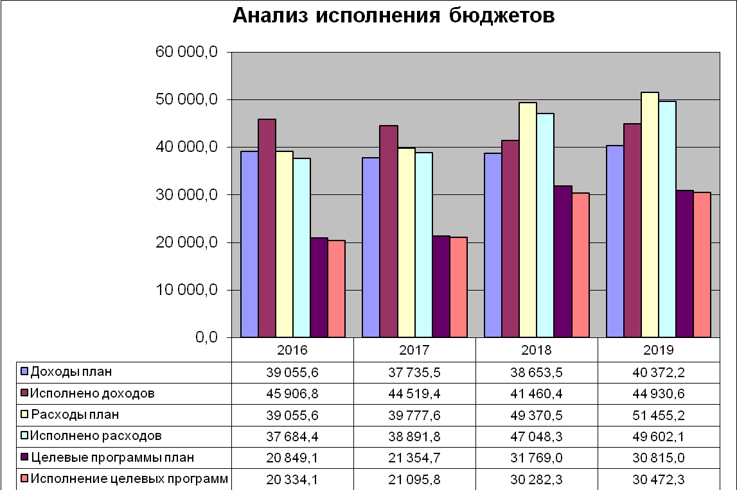

Благоустройство

Приоритетным направлением деятельности органов местного самоуправления является благоустройство. В 2019 год на эти цели было утверждено 25 млн.рублей. Программа была исполнена на сумму 24,8 млн.

Основные работы, выполненные в 2019 году:
- ремонт детской и тренажерной площадки на Канонерском острове между домами 8,9,10 (3,9 млн.);
- ремонт асфальтового покрытия на улице Двинской между домами 10/2 и 10/3 (4,3 млн.);
- комплексное благоустройство, в том числе ремонт детской площадки на Двинской 14/4 (5 млн.);
- еще одна детская площадка была отремонтирована на Двинская д.11 (1,3 млн.);
Кроме этого был осуществлен ремонт 5 контейнерных площадок на Канонерском и Гутуевском островах (1,2 млн.).
Повторюсь, это только основные работы по благоустройству, выполненные в 2019 году.

Органы опеки

В соответствии с действующим законодательством Местная Администрации муниципального образования Морские ворота исполняет отдельные государственные полномочия по опеке и попечительству в отношении несовершеннолетних и недееспособных граждан.
По состоянию на 1 января 2020 года на учете в отделе опеки и попечительства состоят 19 подопечных, из них: 7 несовершеннолетних, имеют статус детей-сирот и детей, оставшихся без попечения родителей, 1 ребенок находится под опекой, 6 детей воспитываются в приемных семьях; 12 совершеннолетних граждан, признаны судом недееспособными. Все несовершеннолетние подопечные ежемесячно получали денежные выплаты на их содержание, в размере 12 382 рубля. Вознаграждение, причитающееся приемному родителю при осуществлении опеки или попечительства по договору о приемной семье при условии принятия одного ребенка в семью, в 2019 году составляло 11610 рублей.
Для организации досуга несовершеннолетних подопечных и их опекунов была проведена экскурсия в мраморный каньон Рускеала и посещение дельфинария. К новогодним праздникам все несовершеннолетние подопечные получили билеты на ледовую сказку «Морозко», для подопечных детей дошкольного и младшего школьного возраста было организовано поздравление Деда Мороза с вручением подарков.

Культура, образование, физическая культура и спорт

Еще одним важным вопросом местного значения является организация и проведение местных и участие в организации и проведении городских праздничных и иных зрелищных мероприятий. На его реализацию в 2019 году было предусмотрено 2,6 млн.рублей.
В ходе различных праздничных мероприятий и памятных дат жители муниципального образования побывали на экскурсиях в музее-заповеднике «Прорыв блокады Ленинграда», в Ораниенбауме и Мраморном каньоне Рускеала, в музее-усадьбе Рождествено и Музее воды, в Константиновском дворце и других музеях и дворцах Санкт-Петербурга и Ленинградской области. Всего экскурсии посетило 825 человек.
Для жителей округа приобретались билеты на концерт, посвященный Празднику Весны и Труда, и детский новогодний утренник. Всего билеты были распространены среди 326 жителей округа.
В рамках празднования Масленицы проводилось праздничное мероприятие с выступлением артистов различных жанров, праздничной лотереей, конкурсами и угощением блинами и чаем.
В честь 75-летия со дня полного снятия блокады Ленинграда для жителей округа приобретались подарки (общим количеством 85 штук) и было организовано праздничное мероприятие, в котором приняло участие 40 человек.
В честь Международного дня инвалидов для соответствующей категории граждан были приобретены продуктовые наборы общим количество 315 штук.
В ночь с 31 декабря 2019 года на 1 января 2020 года для жителей округа проводились праздничные уличные гуляния в честь встречи Нового года.

На реализацию муниципальной программы «Обеспечение условий для развития на территории муниципального образования Морские ворота физической культуры и массового спорта, организация и проведение официальных физкультурных мероприятий, физкультурно-оздоровительных мероприятий и спортивных мероприятий» в 2019 году местным бюджетом было предусмотрено 1,75 млн.рублей. В период с января по май и с сентября по декабрь на базе спортивного зала школы № 379 работали секции по футболу и волейболу, где приглашенные тренеры проводили занятия для детей школьного возраста и взрослых. Для работы секций был приобретен необходимый спортивный инвентарь.

На Канонерском острове работала выездная конно-спортивная школа «Морской конек» для детей от 7 до 18 лет. Воспитанники этой школы принимали участие во всероссийских соревнованиях по конному спорту и заняли высокие места, в том числе призовые. В целом с мая по октябрь 97 детей смогли позаниматься верховой ездой.

На организацию и проведение досуговых мероприятий для жителей муниципального образования в 2019 году бюджетом был предусмотрен 1 млн.рублей. Школьники побывали в различных музеях Санкт-Петербурга (Зоологический музей, Музей воды, Военно-морской музей, Мемориал на пл. Победы и другие), познакомились с историей родного города, побывав на обзорной экскурсии и в Петропавловской крепости, съездили на экскурсии Гатчинский и Павловский дворцы, посетили Псков и Изборск, танцевали на балах во Фрейлинском корпусе Елагиноостровского дворца и в Доме учащейся молодежи.
Были приобретены и распространены среди жителей муниципального образования 500 билетов в кино. В августе проводился уличный праздник «День тельняшки».

По традиции органы местного самоуправления поздравляли юбиляров года – жителей округа – с юбилейными датами от 75 лет с вручением памятного подарка и поздравлением в газете «Муниципальный вестник».
Для жителей округа была проведена экскурсия «Знакомство с традициями празднования Нового года коренными народами Северо-Запада».

В рамках антинаркотического месячника в апреле было проведено мероприятие для детей и их родителей «Живи активно!», направленное на профилактику употребления алкоголя, наркотических средств и табакокурения, на формирование и развитие интереса к здоровому образу жизни. Затраты составили 90 тысяч рублей.

В июле было временно трудоустроены 6 подростков возрастом от 14 до 18 лет. Затраты составили 145 тысяч рублей.

Средства массовой информации

В нашем муниципальном округе издается газета «Муниципальный вестник». На страницах газеты мы рассказываем о замечательных людях, живущих в нашем округе, о буднях и праздниках наших жителей, а также сообщаем читателям, проживающим в округе, новости о состоявшихся и предстоящих событиях в округе и в Кировском районе.
Всего в 2019 году вышло 49 тыс. экземпляров газеты в формате А3 и 12 тыс. экземпляров в формате А4. Все выпуски газеты доступны в открытом доступе на нашем официальном сайте http://моморскиеворота.рф
На информирование населения, в том числе с помощью СМИ было предусмотрено 1,2 млн.рублей, из которых израсходовано был 1,1 млн.рублей.

